Hendrik de Zeevaarder – kunstzinnige verwerking (Versie 20221219)
Misschien kunnen we de dag van te voren in de klas alvast de “schilderkoffer” klaar zetten en papier, glazen, penselen etc. alvast uitdelen. Dat scheelt werk.
De volgende dag, meteen na de spreuk schilderen de leerlingen op aquarelpapier dat in het periodeschrift past, alvast de achtergrond-kleur. Je kunt met Pruisisch blauw beginnen van onderen en dat tot halverwege naar boven zachtjes met wat water laten “uitstralen.” Dan de overgang naar kobaltblauw voor de lucht van licht beginnend tot steeds wat krachtiger naar boven toe. Of je gaat boven krachtig beginnen bij de hemel en licht naar het midden laten uitstralen.
Dit kan binnen 10 minuten af zijn. Het werk wordt neergelegd in de vensterbank om te drogen. Tegen de tijd dat je je verhaal verteld hebt en de leerlingen aan de verwerking gaan beginnen, kunnen ze de rotsen gaan schilderen.
Laten ze telkens over iets heen schilderen wat 100% droog is. Schilderen ze bijv. het kasteelachtige nautisch centrum, dan kan de rots drogen. En omgekeerd.
Als laatste met wit het schuim van de golven en de zeilen van het schip schilderen. Voor de zeilen nemen de leerlingen een héél fijn penseeltje, met slechts een paar haren. Meerdere laagjes wit (telkens na drogen) van de schuimende golven en de witte zeilen geeft een mooier resultaat.
Nog mooier wordt het als je de verf kunt laten staan en de 2e dag met nog een laagje verf de puntjes op de i zet.
Veel succes.
(PS. De volgende foto van Sagres vond ik op het Internet, maar nadat ik de rots al gemaakt had. Het nautisch centrum nam ik toen van dit voorbeeld. Het bleek dat mijn fantasie van de rots er niet ver naast had gezeten.)
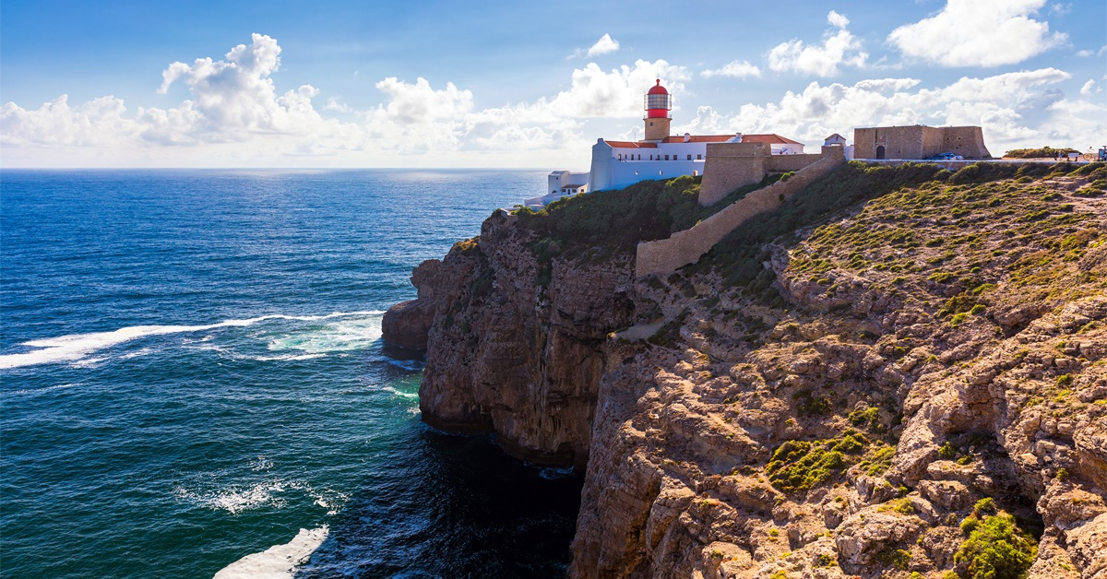
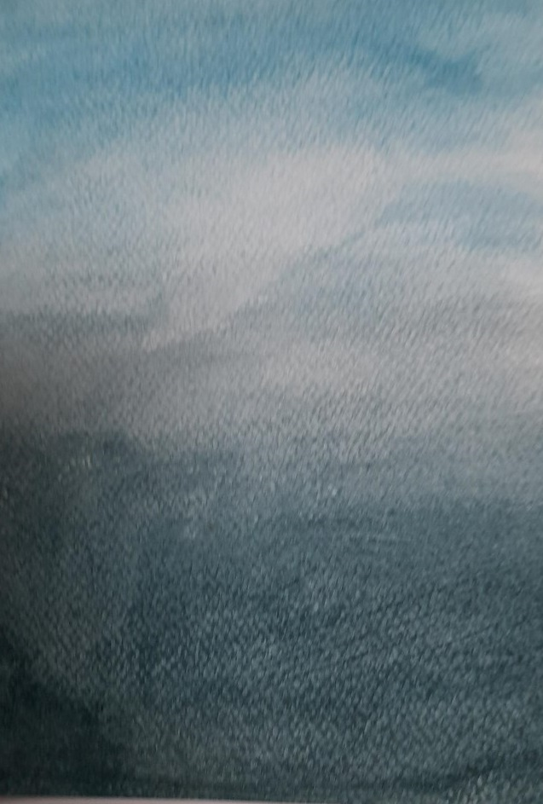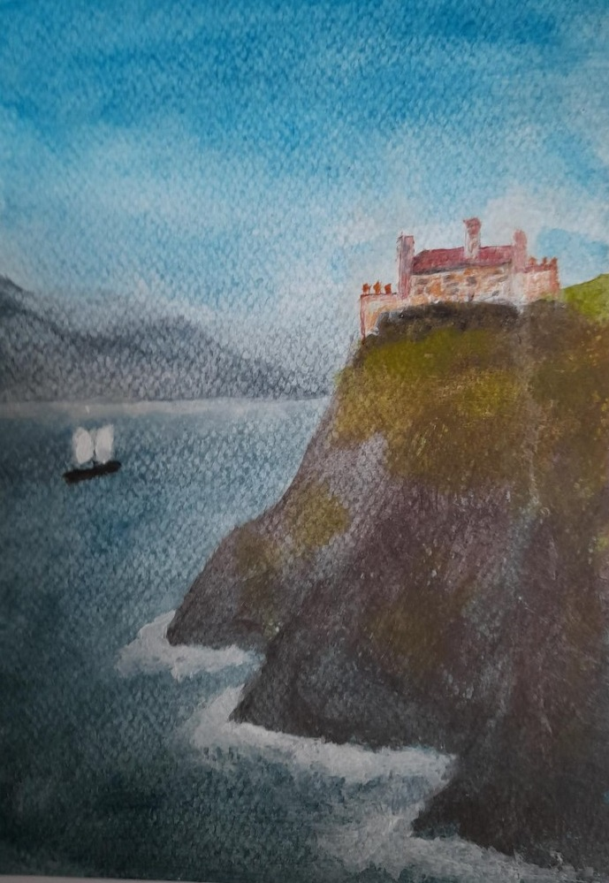
Links: het eerste verflaagje van de achtergrond. Van onderen naar boven Pruisisch blauw zacht laten uitstralen. Van boven (hemel) naar beneden helder blauw ook weer van donker naar licht laten uitstralen.
Rechts: na drogen de rotsen er in schilderen. Als die drogen dan het kasteel er in met een uiterst dun penseeltje. Dan met Pruisisch blauw heel dun de bergen op de achtergrond en nog een keer met helder hemelsblauw een laagje “lucht”. Als laatste met wit de golven van de branding en de zeilen van het schip, gedaan in meerdere laagjes wit.

Hier onder zie je werk van leerlingen (herfst 2022)
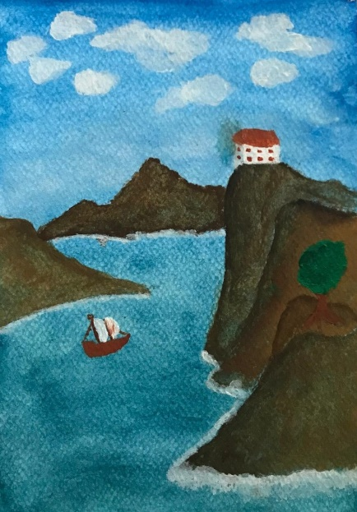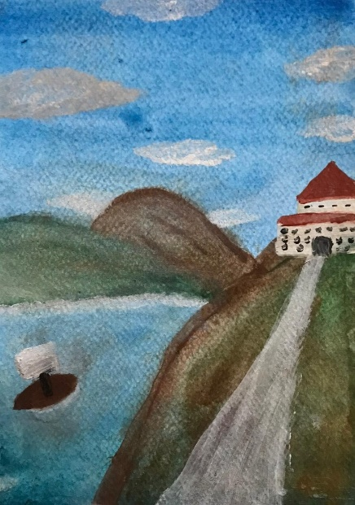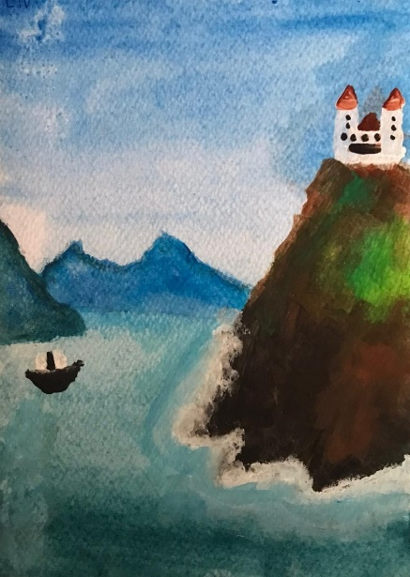

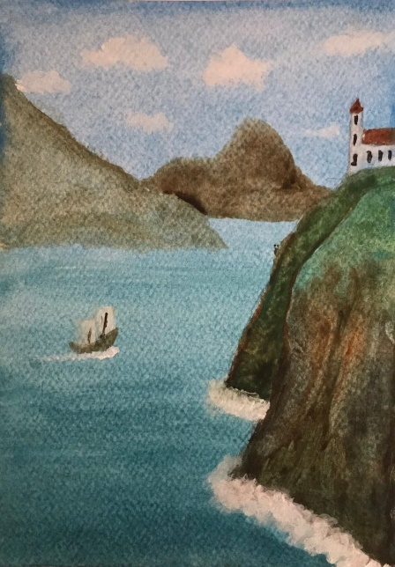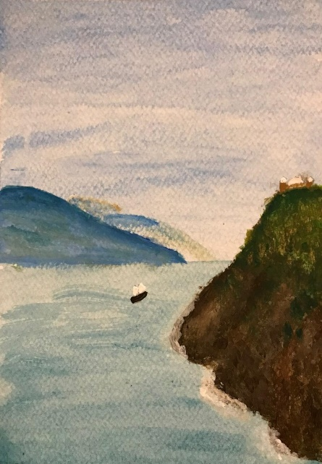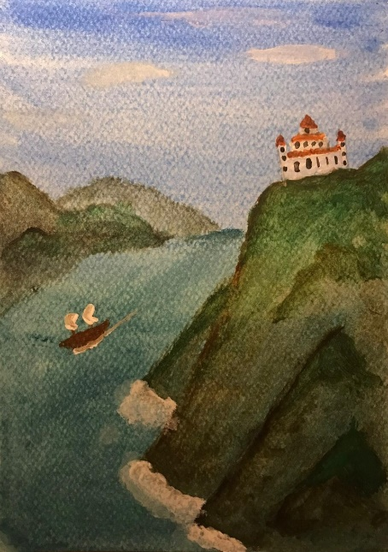
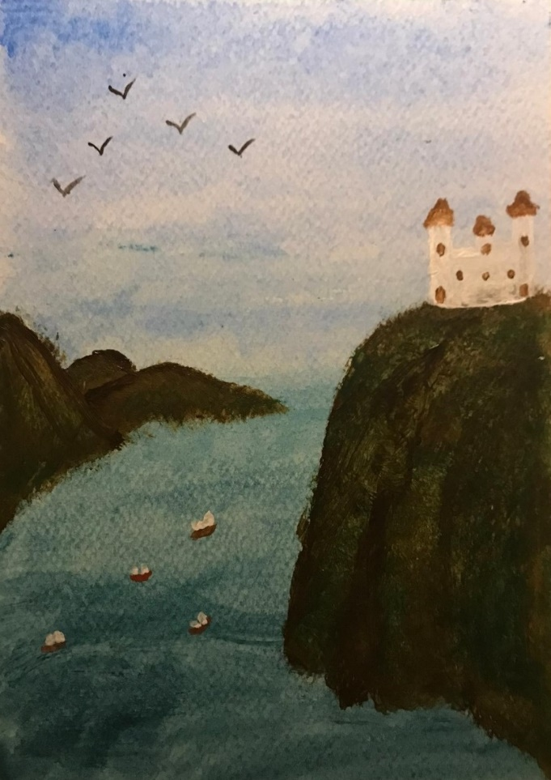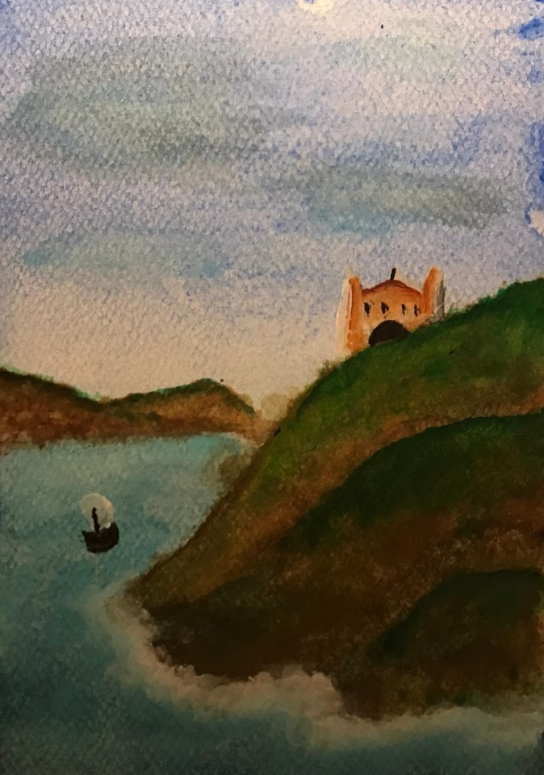
0-0-0-0-0

